ПАМЯТКА ДЛЯ РОДИТЕЛЕЙ

**« МЫ ПОШЛИ В ЛЕС, ПРАВИЛА ПОВЕДЕНИЯ»**

Вы в поход пришли, ребята… Отдохнуть, конечно, надо: Поиграть и порезвиться, И наесться, и напиться… Но вокруг остались банки, Целлофан, железки, склянки…

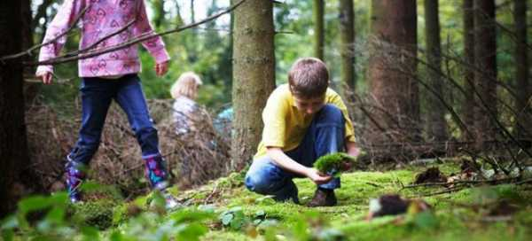С наступлением летнего сезона многие люди начинают ходить в лес за грибами и ягодами. Очень часто во время таких прогулок родителей сопровождают дети, которые в силу определенной неосведомленности не понимают, как правильно вести себя в лесу. Неправильное поведение в лесном массиве может стать причиной возникновения чрезвычайной ситуации, например, пожара.

К тому же, ребенок может заблудиться и потеряться, поэтому перед тем как отправляться с ним на подобную прогулку, следует обязательно провести вводный инструктаж на тему «правила поведения в лесу для детей летом».

**Памятка о правилах безопасного поведения в лесу для детей**

Чтобы в результате посещения лесного массива не возникло опасной ситуации, ребенку необходимо соблюдать определенные правила, а именно:

1. Дети любого возраста должны ходить в лес исключительно со взрослыми. Самостоятельные прогулки по лесному массиву не допускаются ни при каких обстоятельствах.
2. Во время нахождения в лесу не следует углубляться далеко в чащу. Необходимо обязательно держать в поле зрения тропу или другие ориентиры – железную дорогу, газопровод, высоковольтную линию электропередач, дорогу для движения автомобилей и так далее.
3. При себе всегда следует иметь компас, бутылку с водой, мобильный телефон с достаточным уровнем заряда батареи, нож, спички и минимальный набор продуктов.
4. Перед заходом в лесной массив нужно обязательно посмотреть на компас, чтобы знать, с какой стороны света вы заходите. Если данный прибор находится в руках у ребенка, родители должны убедиться в том, что он умеет им пользоваться.
5. Если ребенок отстал от сопровождающих его взрослых и заблудился, он должен оставаться на месте и кричать как можно громче. При этом во время самой прогулки следует вести себя как можно тише, чтобы в случае возникновения опасности никто не сомневался, что именно произошло.
6. Находясь в лесу, нельзя кидать на землю любые горящие предметы. В случае воспламенения следует как можно быстрее убегать из лесного массива, стараясь двигаться в том направлении, откуда дует ветер.
7. Наконец, детям нельзя брать в рот любые незнакомые ягоды и грибы.

Все эти рекомендации необходимо доносить до ребенка с самого раннего возраста. Помните, что лесной массив – это место повышенной опасности, в котором очень легко заблудиться, но при этом весьма затруднительно выбраться. Находясь в лесу вместе со своим сыном или дочерью, старайтесь не спускать с него глаз, а в случае исчезновения отпрыска из поля зрения незамедлительно зовите его громким голосом.

Используемый источник

[kleotur.info](http://kleotur.info/pamjatka-pravila-povedenija-v-lesu-dlja-detej-v/)